Tarih: 5 Ağustos 2022
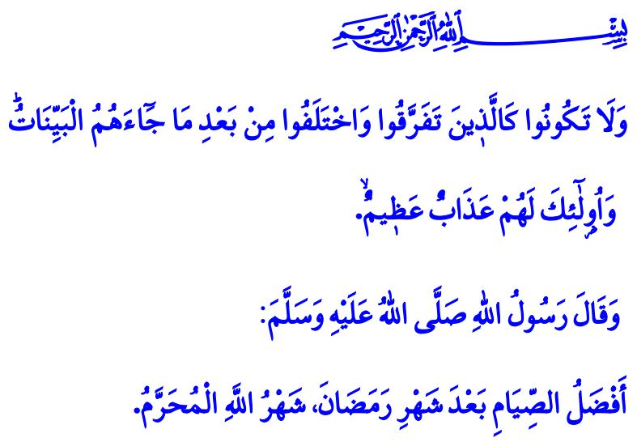

MUHARREM AYI VE KERBELÂ
Muhterem Müslümanlar!
Muharrem ayıyla başlayan hicri takvimin, 1444. yılını idrak ediyoruz. Muharrem, Resûl-i Ekrem (s.a.s)’in “hürmete şayan”1 olarak nitelediği, rahmet ve hikmet dolu bir aydır. Efendimiz (s.a.s), “Ramazan’dan sonra en faziletli oruç Allah’ın ayı olan Muharrem ayında tutulan oruçtur”2 buyurarak bu ayın manevi bereketine işaret etmiştir. Muharremin onuncu günü olan Âşûrâ gününde ise, bir gün öncesi veya bir gün sonrasıyla birlikte oruç tutmayı ümmetine tavsiye etmiştir.3
Aziz Müminler!
Muharrem, aynı zamanda Kerbelâ’nın hüzünlü hatırasıdır… Çöllerde bir yudum suyun özlemidir... Ehl-i beyt aşkıyla dolu gönüllerin, “Âh Hüseynim” diyerek sızladığı bir hasret mevsimidir... Seyyidü’şşühedâ Hz. Hüseyin Efendimiz ve beraberindekilerin acımasızca şehit edildiği vaktin gözyaşlarıdır.
O Hz. Hüseyin ki, Resûlüllah (s.a.s)’in sevgili torunu, ehl-i beytidir. Hz. Aliyyü’l-Murtaza’nın, Hz. Fatımatu’z-Zehra’nın ciğer paresidir. Rahmet Peygamberinin “Dünyadaki çiçeğim, reyhanım”4 diyerek bağrına bastığı, cennet gençlerinin efendisi5 olarak taltif ettiği yiğittir. O Hz. Hüseyin ki Allah yolunda yüce bir ahlakın ve çağları aşan onurlu bir duruşun mümtaz temsilcisidir.
Kıymetli Müslümanlar!
Kerbelâ, mezhebi, meşrebi ve düşüncesi ne olursa olsun bütün ümmetin ortak acısıdır. Allah’a ve Resûlüne iman eden, ehl-i beyte muhabbet besleyen her Müslümanın yürek sancısıdır. Neredeyse her evinde bir Hasan, bir Hüseyin, bir Ali, bir Fatıma bulunan ve gönlü evlâd-ı Resûl aşkıyla yanıp tutuşan aziz milletimizin ehl-i beyt muhabbeti asırlar geçtikçe daha da artmaktadır. Milletimiz bu sevgiyi yüreklerinin ta derinliklerinde hissetmeye devam etmektedir.
Değerli Müminler!
Bizler, Kerbelâ hadisesinin hüznünü yaşarken, aynı acıların bir daha yaşanmaması için Kerbelâ’yı ibret nazarıyla okumaya ve ondan dersler çıkarmaya mecburuz.
Kerbelâ’dan çıkaracağımız ilk ders, onu ayrılık ve gayrılığa değil, tevhide ve kardeşliğe vesile kılmak, gönül birlikteliğine dönüştürmektir. Sevinç ve tasayı, muhabbet ve meşakkati paylaşmaktır. Yüce Rabbimizin “Kendilerine apaçık deliller geldikten sonra parçalanıp ayrılığa düşenler gibi olmayın...” 6 emrine kulak verip sımsıkı kenetlenmektir. Fitneye, fesada ve tefrikaya karşı vahdete sarılmak, kardeşliğimize kastedenlere fırsat vermemektir.
Aziz Müslümanlar!
Kerbelâ’dan çıkarmamız gereken bir diğer ders ise Hz. Hüseyin Efendimiz ve arkadaşlarının uğruna can verdikleri yolun Peygamberi Zîşan Efendimizin yolu olduğunu bilmektir. Hz. Ali’nin buyurduğu gibi Allah’ın farzlarına riayet etmek, özellikle namaz konusunda hassas olmak, namazla Allah’a yaklaşmaktır. Tıpkı Hz. Hüseyin gibi İslam’ın şartlarını, emir ve nehiylerini doğru anlayıp yaşamaktır. Hak, adalet, sevgi, şefkat ve merhameti yüceltmek, kötülüğü engelleyip iyiliği yaymaktır. Makâlât yazarı büyük velinin öğütlediği gibi insani ilişkilerde toprak gibi mütevazı olmak, herkese aynı gözle bakmak, kimseyi ayıplamamaktır. Dünyanın aldatıcılığına kanmamak, daima Hakkın hoşnutluğunu aramaktır. Haksızlık ve zulüm karşısında dimdik durmak, gerektiğinde Allah yolunda şehadete koşmaktır.
Bu vesileyle başta şehitler serdarı İmam Hüseyin Efendimiz ve ehl-i beyt-i Mustafa olmak üzere din, iman, vatan ve mukaddesat uğruna canını feda eden bütün şehitlerimizi rahmet, minnet ve şükranla yâd ediyorum.
1 Müslim, Sıyâm, 203.
2 Müslim, Sıyâm, 202.
3 İbn Hanbel, I, 240.
4 Tirmizi, Birr, 11.
5 Tirmizi, Menakıb, 30.
6 Âl-i İmrân, 3/105.
Din Hizmetleri Genel Müdürlüğü

